VI открытый региональный конкурс
«Инженерная компьютерная графика и
её применение в производстве»

Номинация
«Моделирование, проектирование в CAD/CAM системах
и изготовление изделий на станках с ЧПУ»

Деревья нашего города

Авторы: Аненков Илья, 6 лет
Кулькова Екатерина, 6 лет
Сулейманов Радмир, 6 лет
Учреждение: МБОУДОД «Гуманитарный центр интеллектуального развития» городского округа Тольятти.
Руководитель: педагог дополнительного образования МБОУДОД "ГЦИР" Дарьина Лариса Юрьевна
Консультант: методист МБОУДОД ЦРТДЮ «Родник» г. о. Тольятти Дарьина Антонина Олеговна

Тольятти
2014
Введение.
Каждое время года красиво. Осень – это очень яркие желтые, красные и коричневые цвета листьев деревьев и кустарников.
Мы начали заниматься в дошкольном отделении «Филиппок» МБОУДОД «ГЦИР» в октябре 2013г. по курсу «Компьютер и малыш». На занятиях мы рассматриваем предмет, с которым будем работать, определяем его структуру, рисуем гуашью и выполняем такой же рисунок в программах Paint, Microsoft Office Word, Microsoft Office PowerPoint – во всех программных продуктах, где есть возможность создавать рисунки, аппликации, копировать изображения, строить их отражения, масштабировать.
На первых занятиях мы рисовали лист клена. Кажется, что все кленовые листья одинаковы, но они все разные – контур у каждого свой. Каждый ученик выбрал себе тот лист, который ему понравился больше.
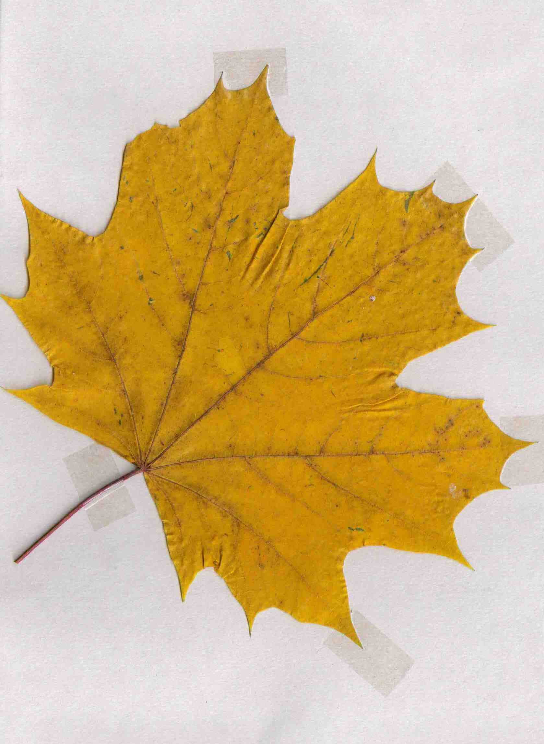 | 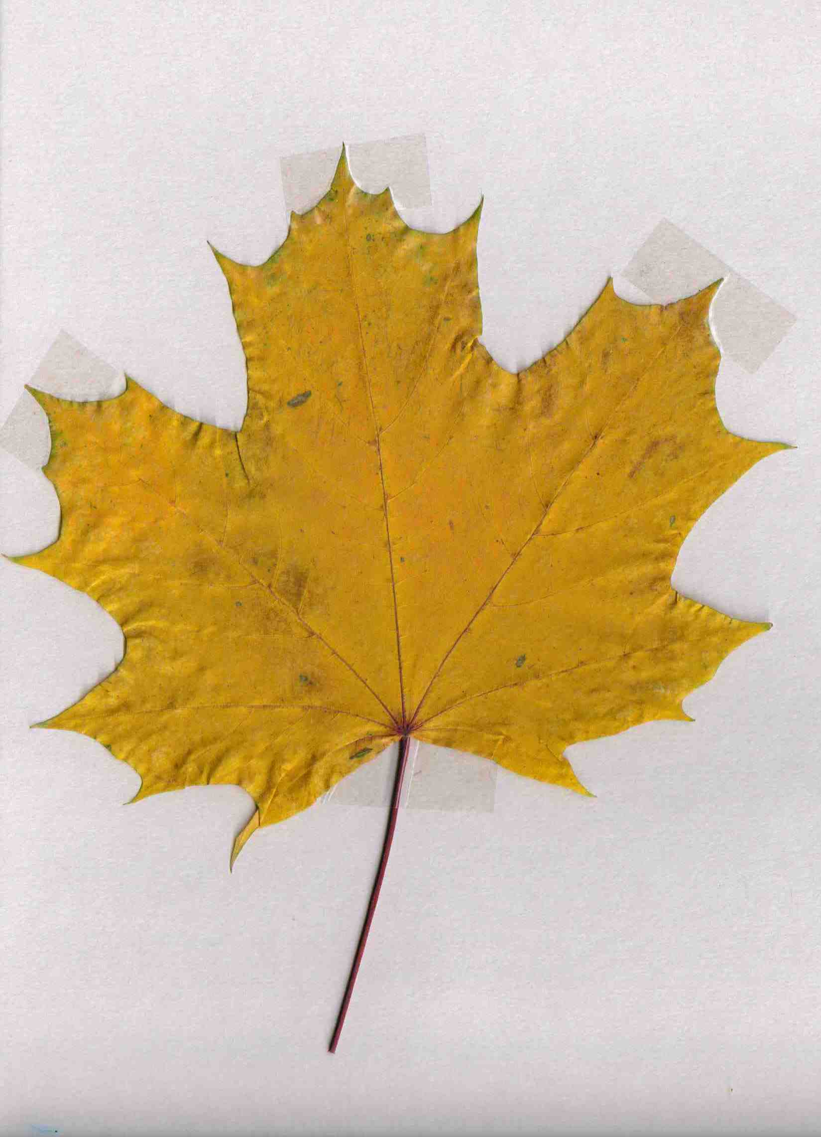 | 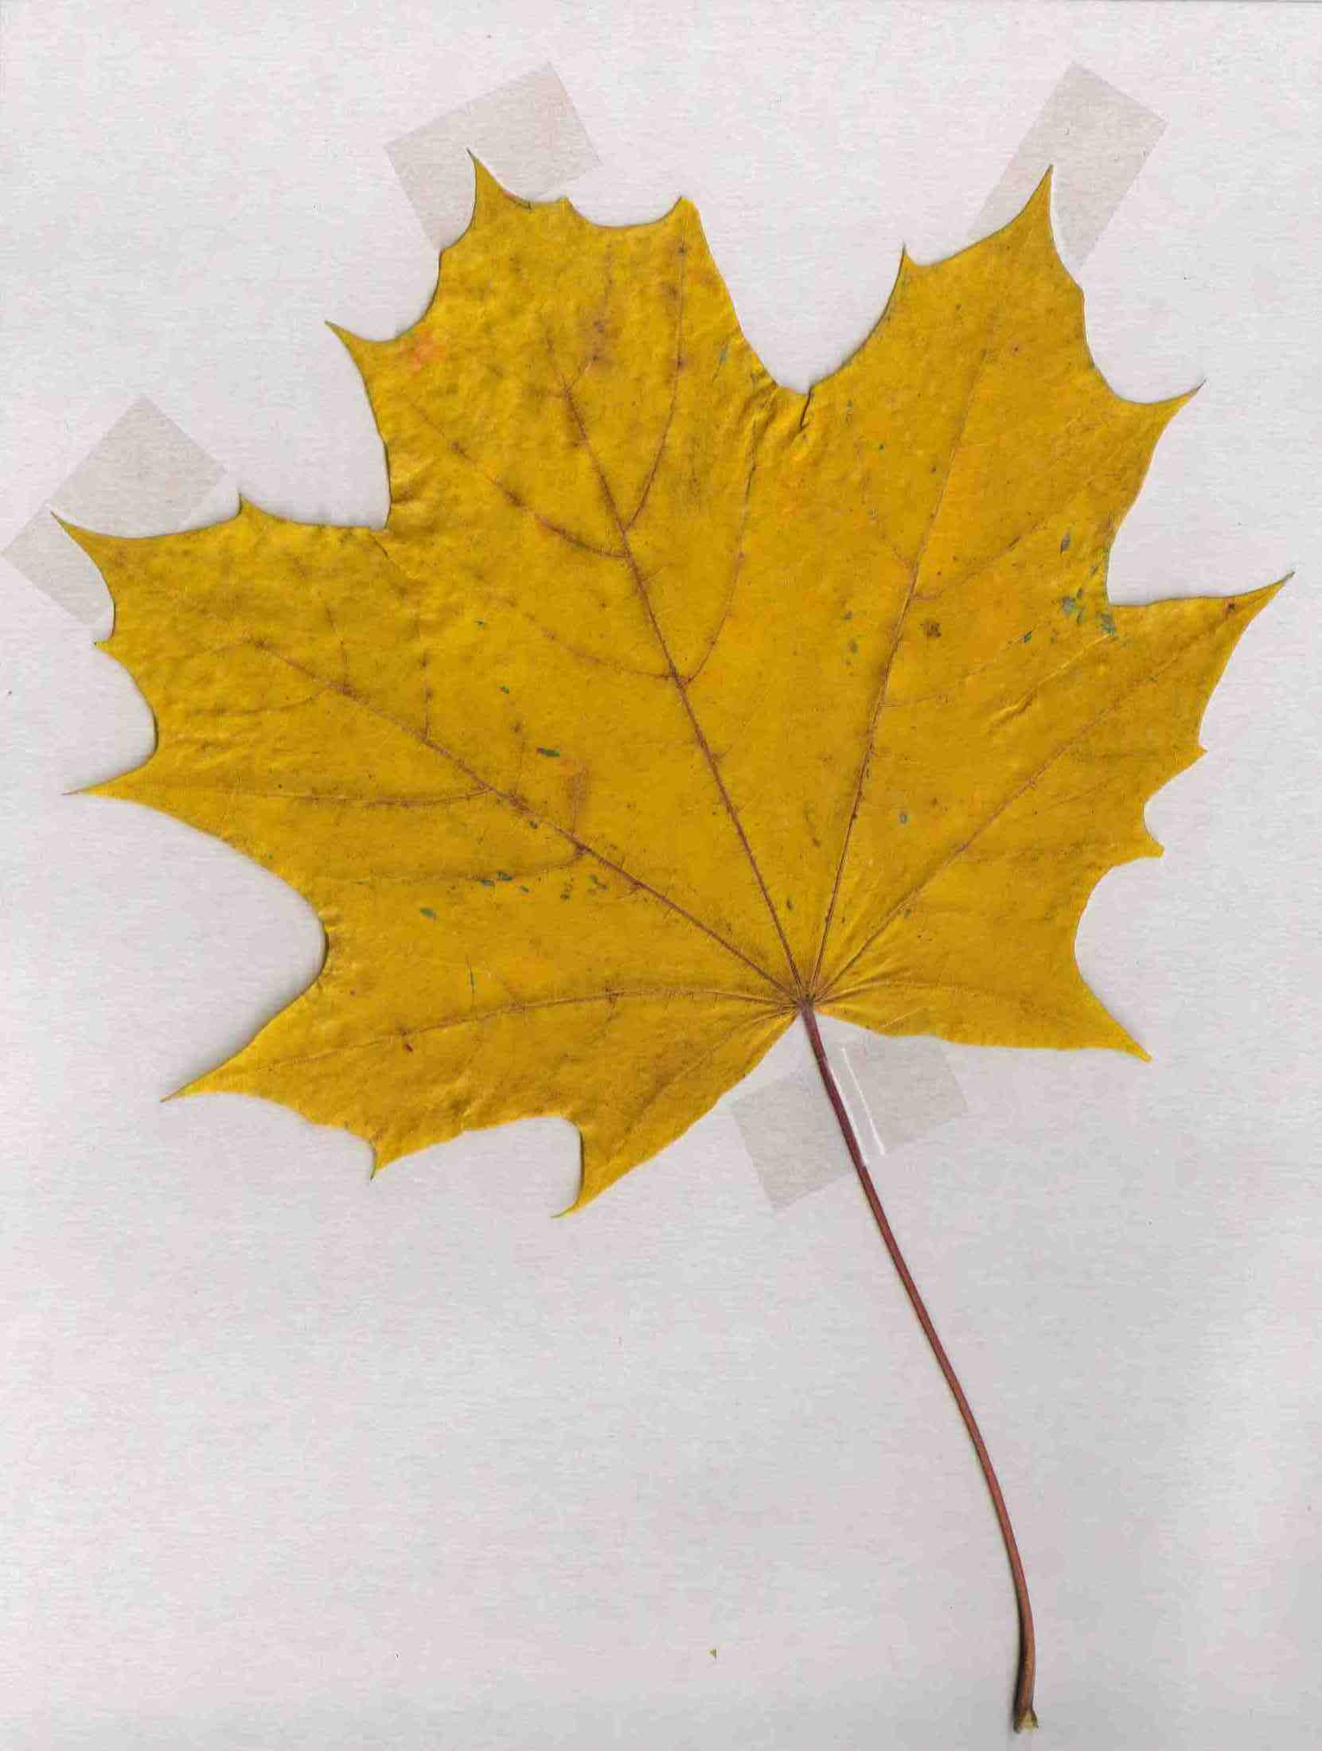
У любого листа, как и у человека, есть скелет – жилки. По расположению жилок очень часто можно определить, какое это растение.
Для того чтобы нарисовать кленовый лист, мы рисовали пять основных жилок, исходящих из одной точки. Жилки мы рисовали прямыми линиями. Контур листа рисовали кривыми линиями, притягивая к основным жилкам по тому образцу, который каждый для себя выбрал. Фон листа закрашивали темно-желтым цветом.
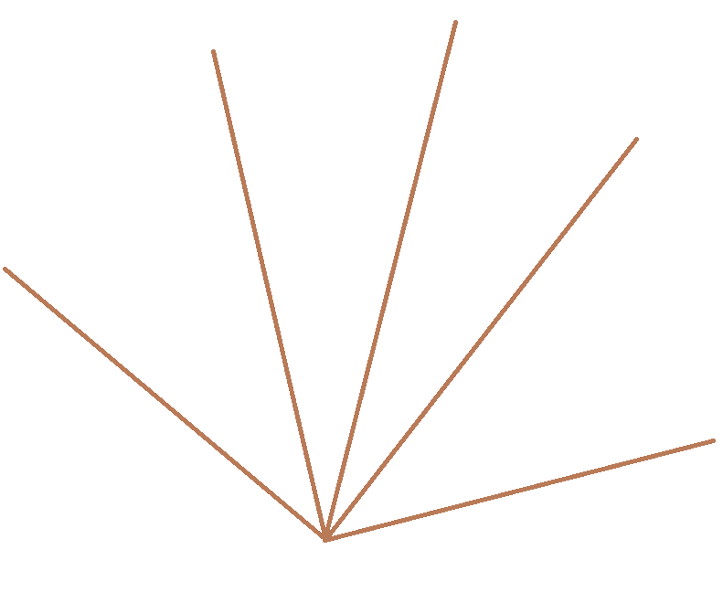 | 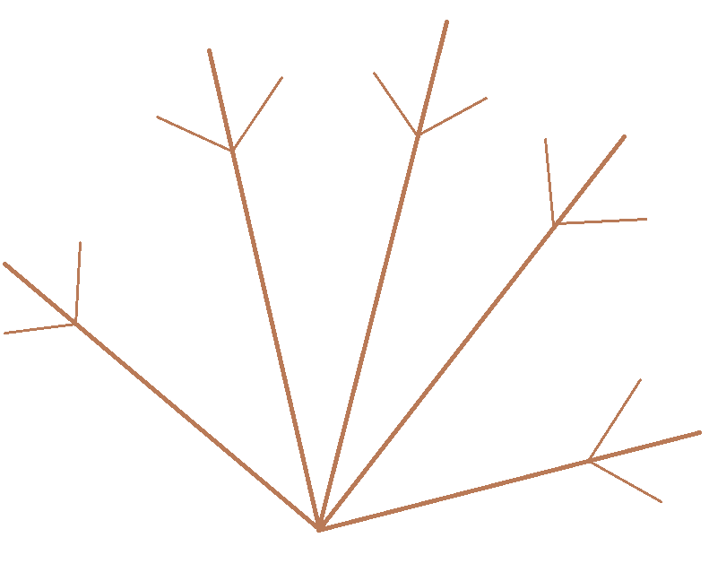 | 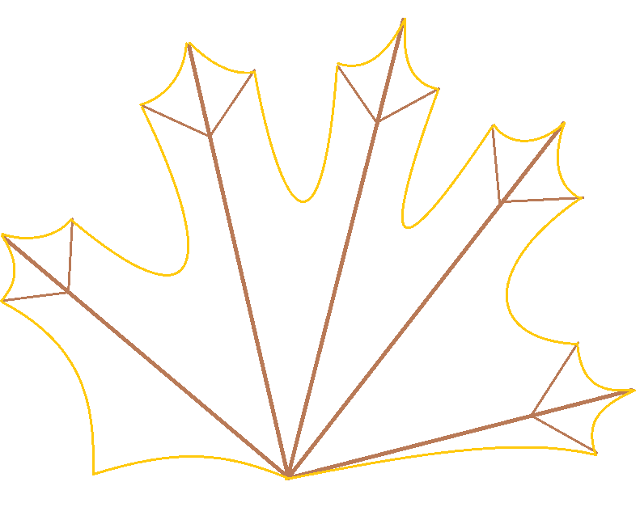 | 
Получается рисунок, очень похожий на настоящий кленовый лист.
Точно также мы рисовали лист дуба. Но жилки листа дуба расположены совсем по-другому. Смотрим и рисуем:
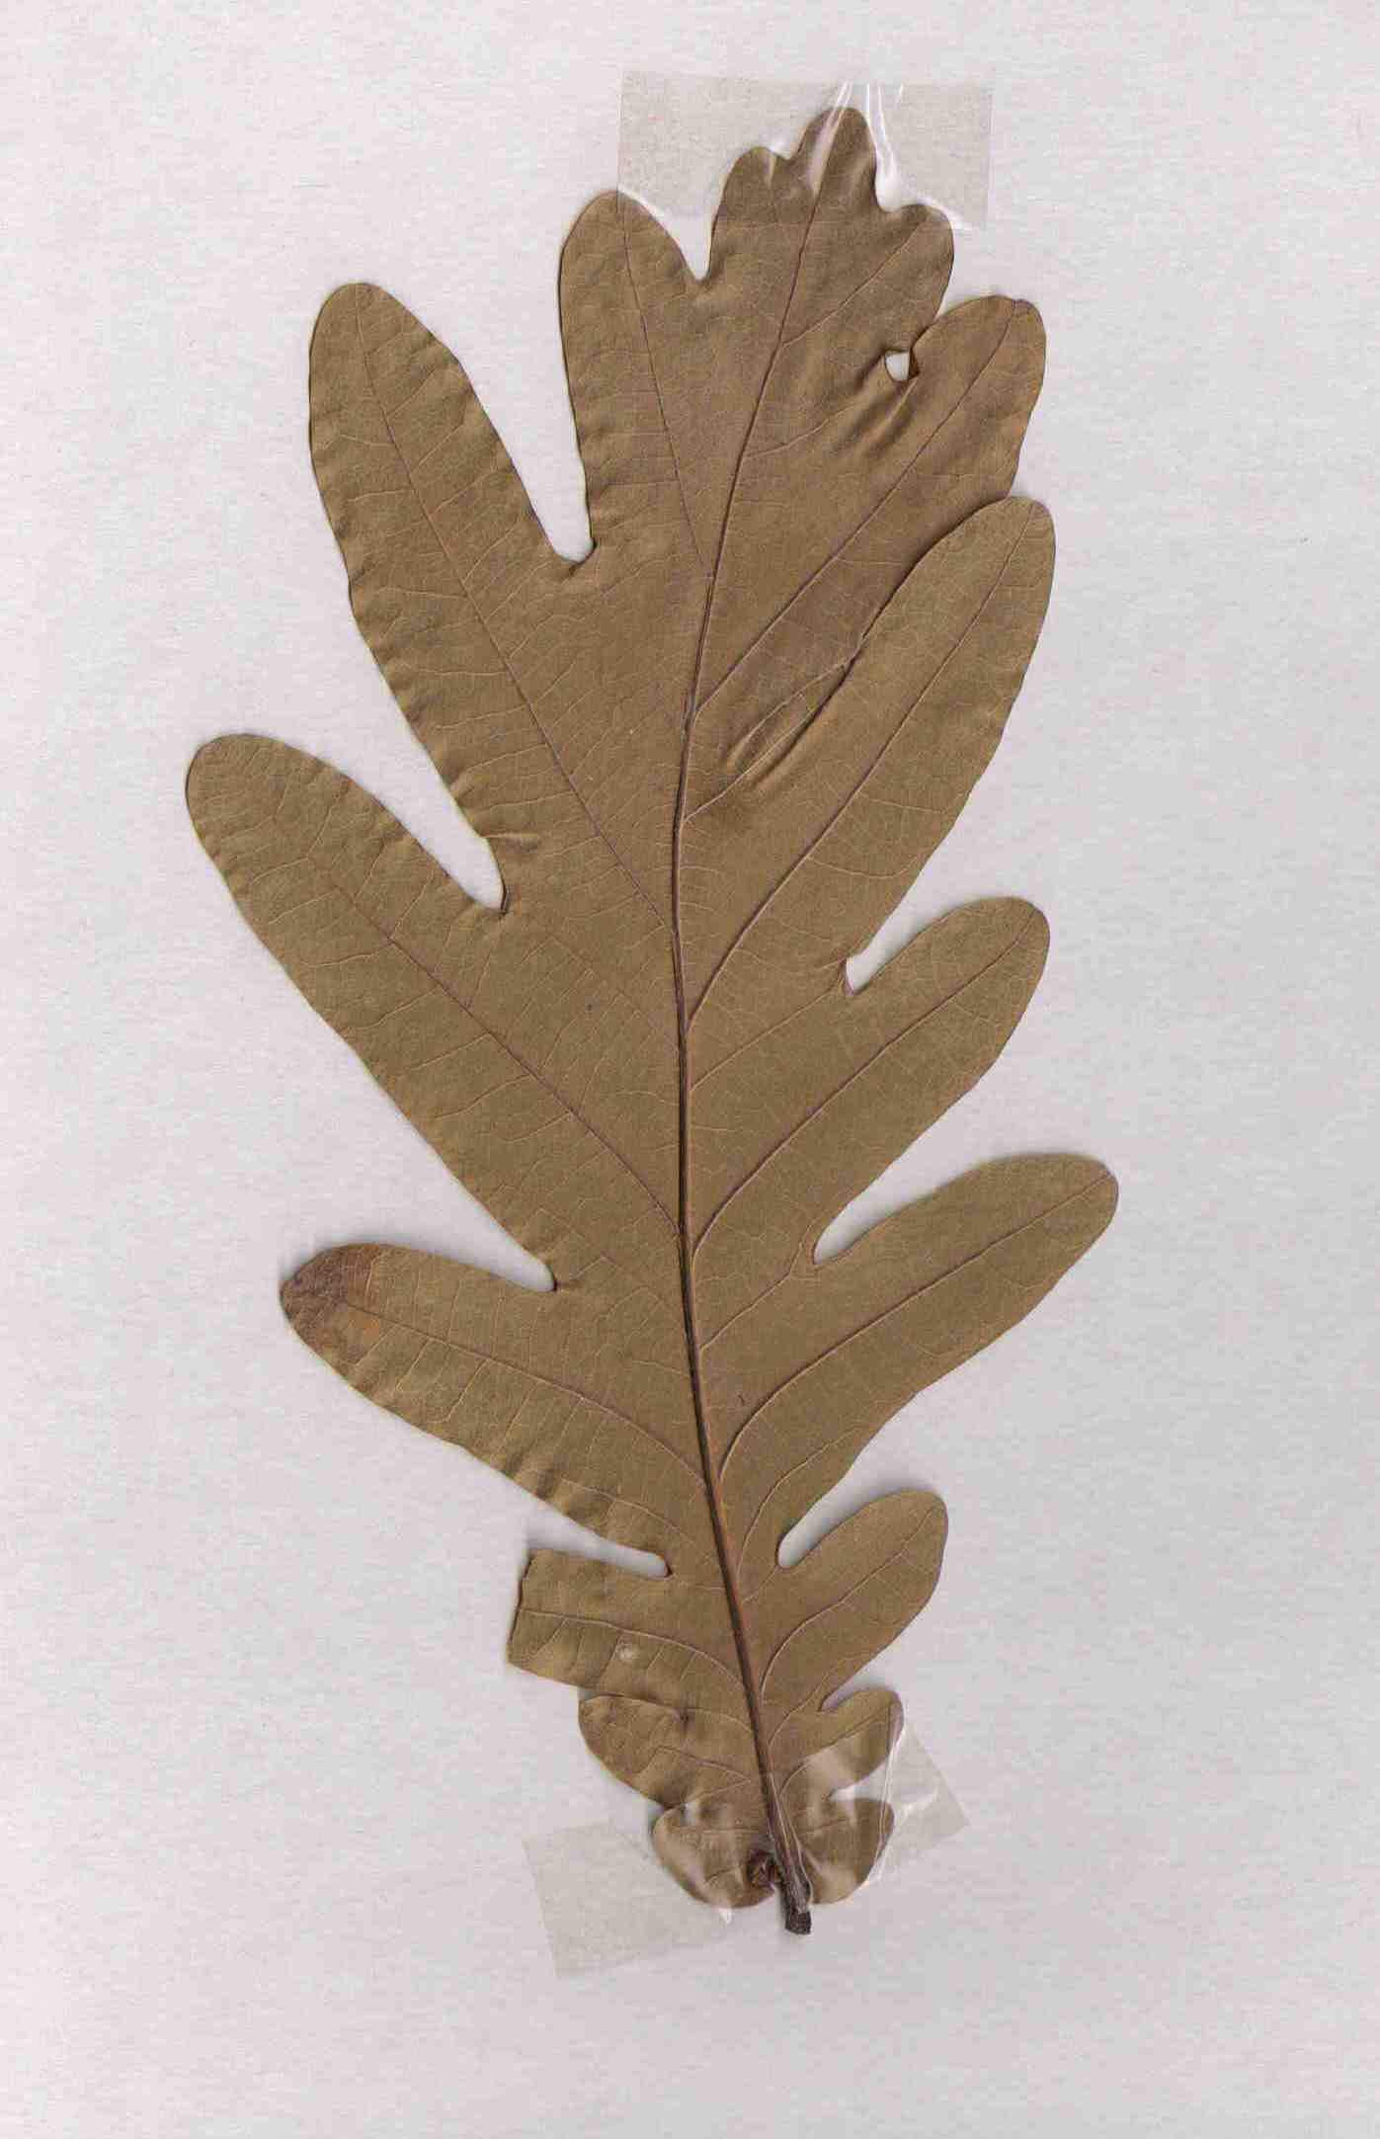 | 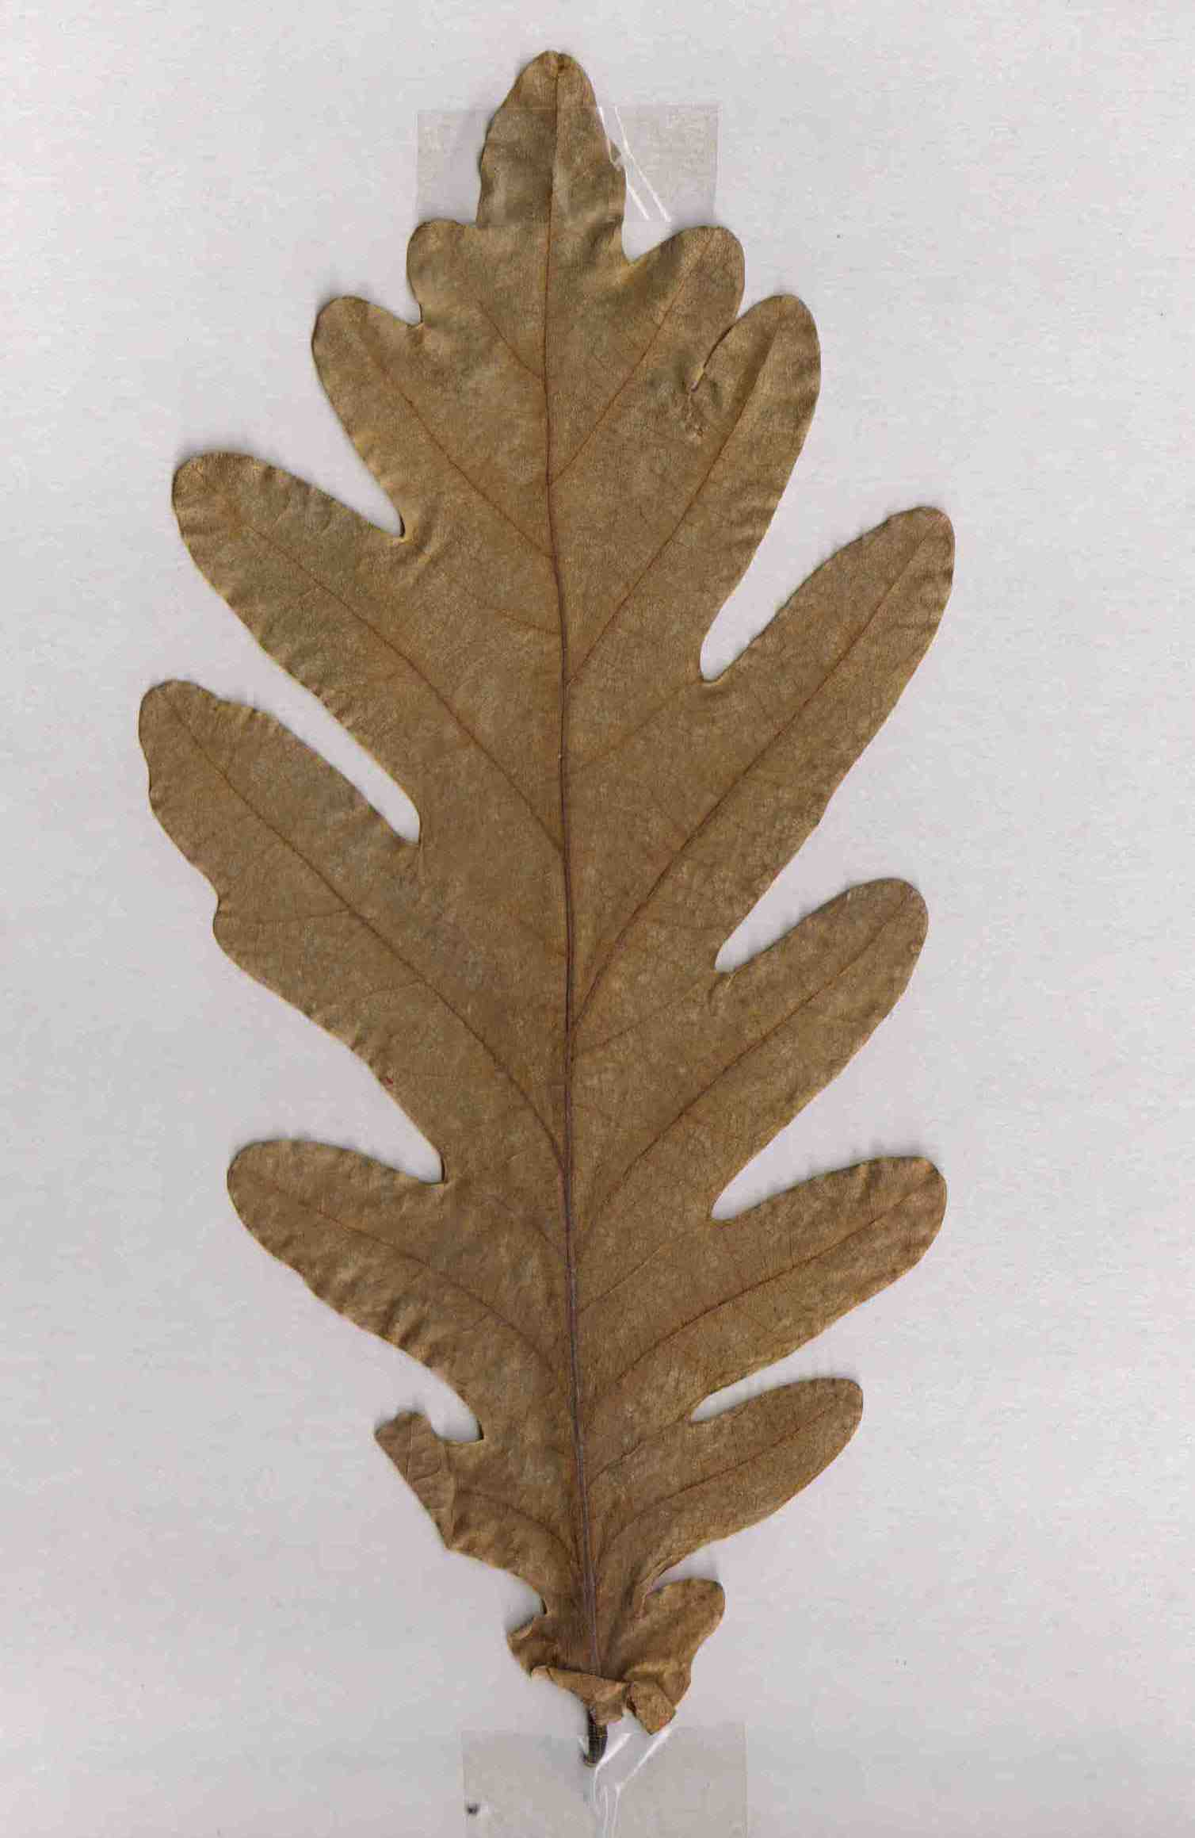 | 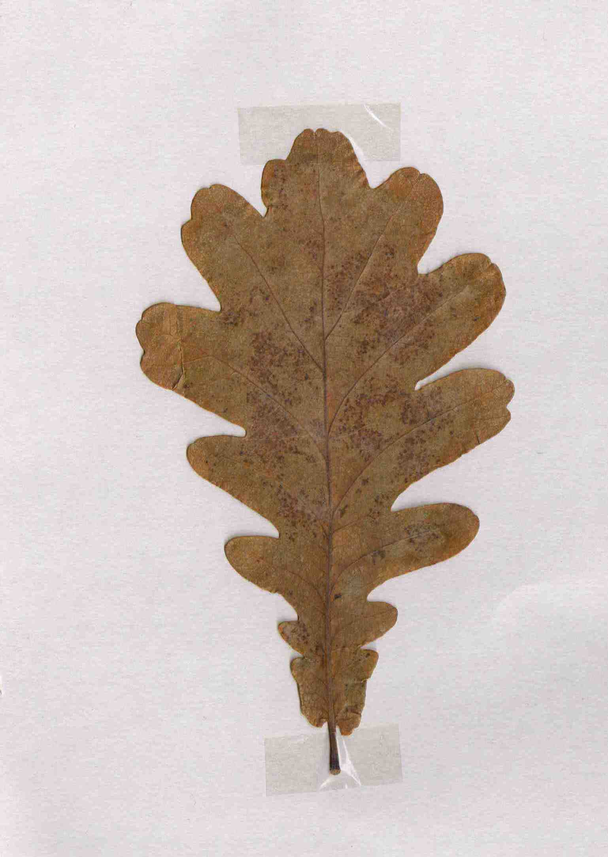

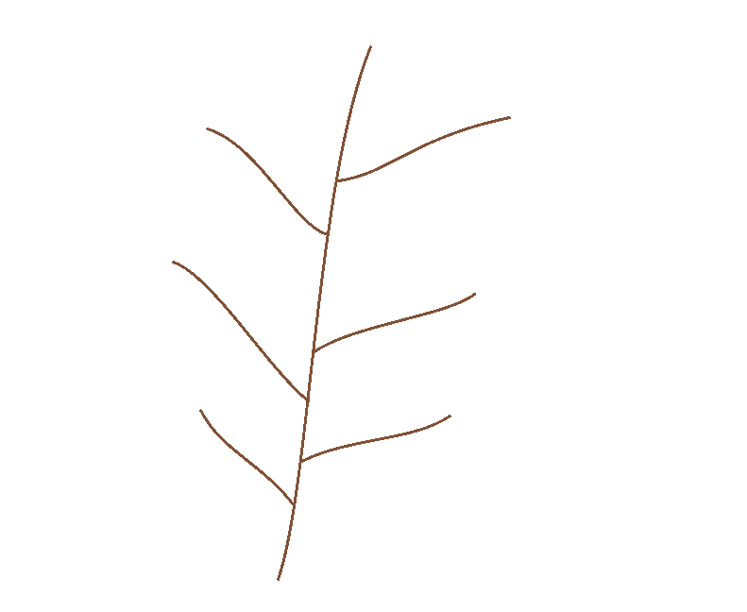 | 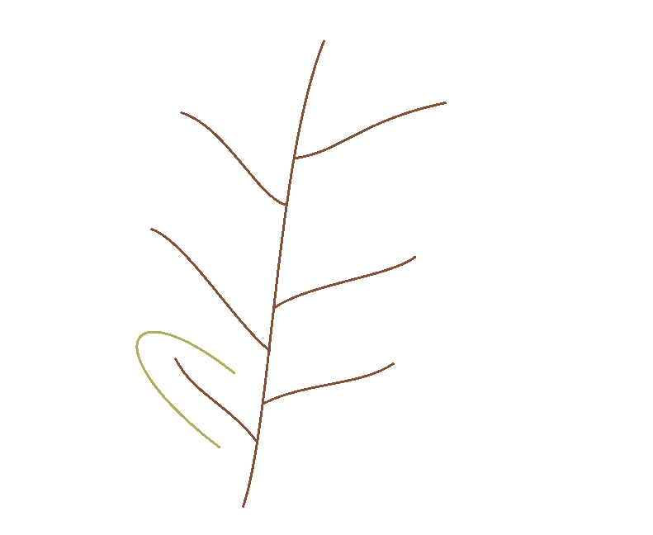 | 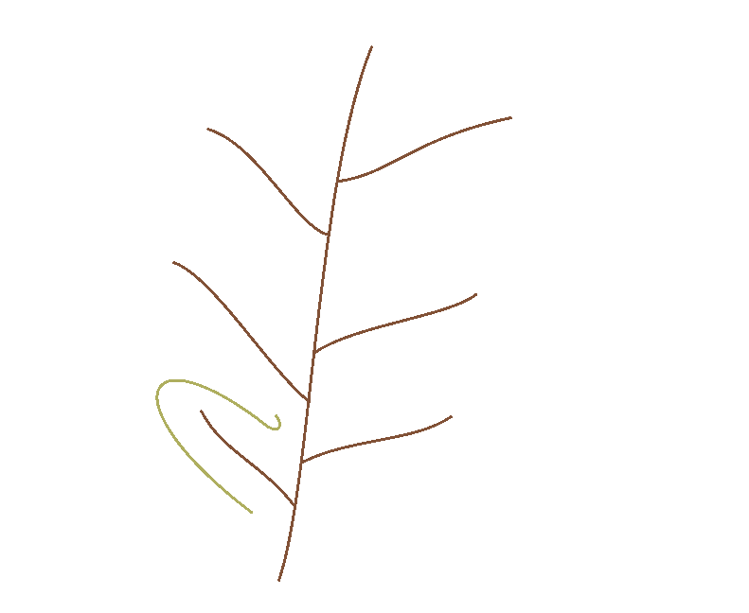 | 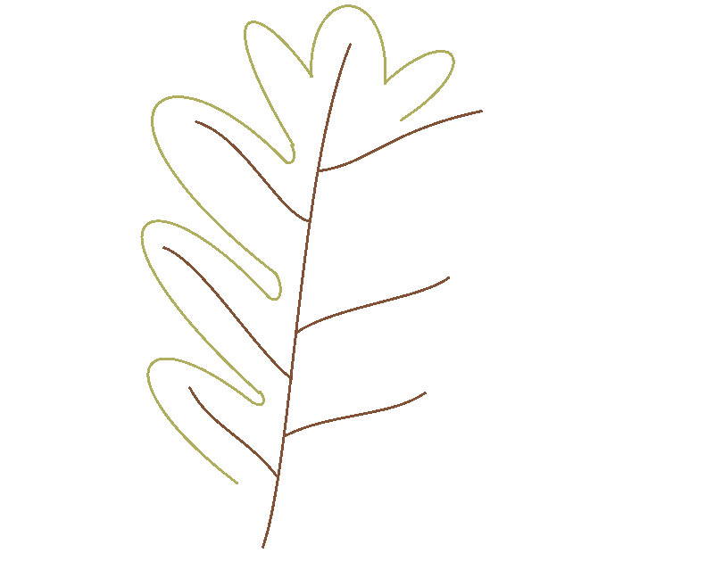
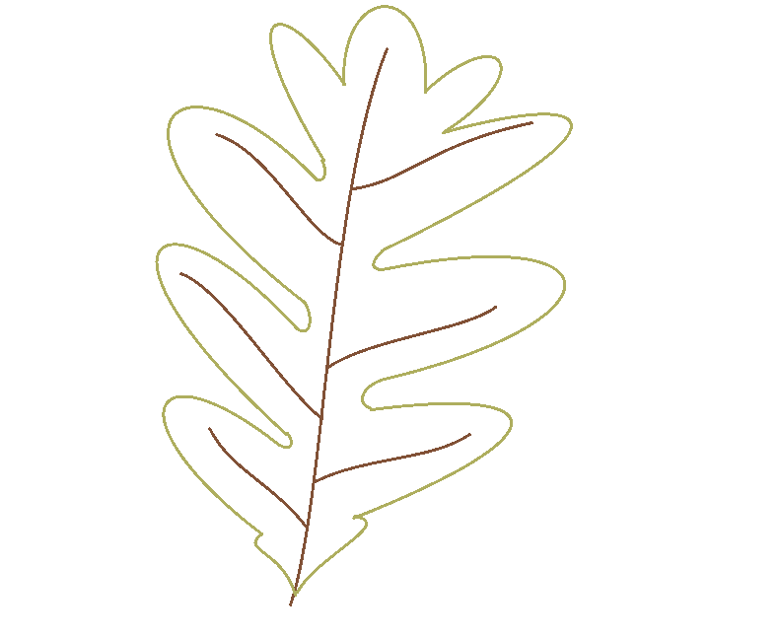 | 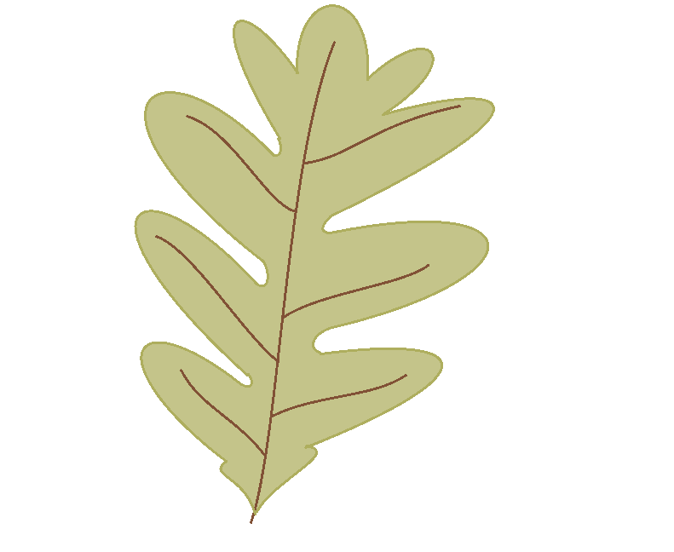 | 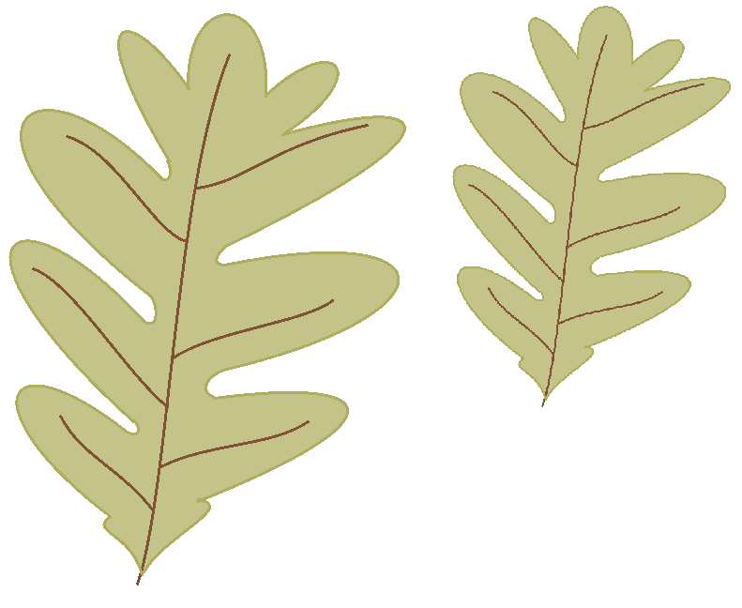 | 

На рисунках показано, как сначала появляются жилки (скелет листа), потом сложный контур края, потом заливка цветом по желанию.
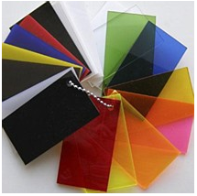
Но на ветке есть и большие листья, и листья средние, и совсем маленькие, поэтому мы научились выделять часть рисунка (лист), копировать его, вставлять скопированные листья, изменять размер (масштабировать), наклонять, поворачивать и отражать по вертикали или горизонтали.
Так мы можем построить целую веточку, даже если нарисовали только один лист. Можно ли ее изготовить? Из каких материалов? Как изготовление одной веточки повторить несколько раз?
На занятиях мы узнали, что любой лист можно не только на бумаге нарисовать, но и сделать из материала, который не размокнет, не порвется. Пластик бывает различных цветов, прозрачности и толщины.
Для изготовления листьев деревьев нам нужен тонкий листовой пластик толщиной 1, 1.5 или 2мм.
Листья из пластика можно изготовить на станке с Числовым Программным Управлением – ЧПУ.

Что мы знаем про ADEM?
В программе ADEM много возможностей, намного больше, чем в Paint. Но инструментами для создания контуров не сложно пользоваться, потому что они похожи на те, которые мы изучали раньше, хоть и отличаются. Например, скругленные углы у прямоугольника делаются отдельно, с помощью "Скругления". С помощью "Сплайна" можно сделать линию с таким количеством изгибов, как мы хотим, не как "Кривая" в Paint. А инструментом "Ломаная линия" удобно рисовать много отрезков подряд, не нужно каждый раз прицеливаться к концу предыдущего.
В ADEM нельзя выбрать любой цвет для контура и нельзя закрасить внутри контура, потому что это не рисунок, а построение, как чертеж. Когда мы хотели посмотреть, на что будут похожи наши листья, мы использовали "Смещение", чтобы получить объем из построенных контуров, и указывали в окошке "Высота" небольшое значение, 1 или 2мм. Объемное тело можно покрасить с помощью инструмента "Изменение цвета". После того, как мы выберем тело, которое хотим покрасить, и нажмем Esc, появляется палитра, знакомая нам по занятиям с Paint, и мы можем выбрать любой цвет.
Сначала мы рисовали любые контуры, чтобы потренироваться, а потом обводили настоящие листья на миллиметровой бумаге, выбирали точки для контуров, дома с помощью родителей считали координаты, и строили контуры по точкам, с помощью клавиатуры.
Как мы готовились к изготовлению листьев
Когда мы начали готовиться к изготовлению листьев, то узнали, что до этого все время работали в одной части программы ADEM. Части программы называются "модули". Мы создавали контура и объемные тела в модуле ADEM CAD. Для того чтобы создать инструкции для станка с ЧПУ, чтобы изготовить наши листья, нужно работать в модуле ADEM CAM/CAPP.
Мы использовали такие возможности программы:
- Начало цикла – задает место, в котором инструмент станка будет находиться при запуске программы. Положение инструмента считается по кончику. У нас начало цикла это ноль по всем трем осям.
- Безопасная позиция – задает место, в которое инструмент отходит при остановке и в других случаях, которые мы не изучали. Мы установили безопасную позицию по Z=10мм.
- Плоскость холостых ходов – определяет высоту, на которой будет находиться инструмент, когда не вырезает контур. Под руководством преподавателя мы выбрали параметры "Вкл.\выкл.", "Модальная команда" и установили Z=10мм.
- Заготовка – определяет, как выглядит материал, из которого мы изготавливаем наши листья. Можно указать заготовку с помощью координат, померив лист пластика линейкой. Также можно заранее построить контур. Координаты по Z нужно указывать в любом случае.
- Фрезеровать 2.5X – в этом инструменте много параметров, мы использовали только некоторые. Большая часть значений давалась нам преподавателем, например "Конструктивный элемент", "Подача" или "Врезание". На закладке "Место обработки" мы добавляли наши контуры и указывали глубину чуть больше толщины материала, чтобы прорезать насквозь.
При использовании каждого из этих инструментов добавляются элементы к дереву технического процесса. Их можно потом изменять.

Как мы изготавливали наши листья
Сначала мы работали на маленьком станке, который называется Roland Modela MDX-15. У него рабочее поле всего 10 на 15см (то есть 150мм по горизонтали и 100мм по вертикали). Этот станок всегда начинает работать в левом нижнем углу рабочего поля, там у него ноль по осям X и Y. Поэтому мы построили в наших файлах прямоугольник по размерам этого рабочего поля с левым нижним углом в начале координат.
На таком поле помещается только небольшой лист (кленовый, каштановый или дубовый), или несколько маленьких дубовых. Для того чтобы получить уменьшенные контуры, мы использовали инструмент "Масштаб".
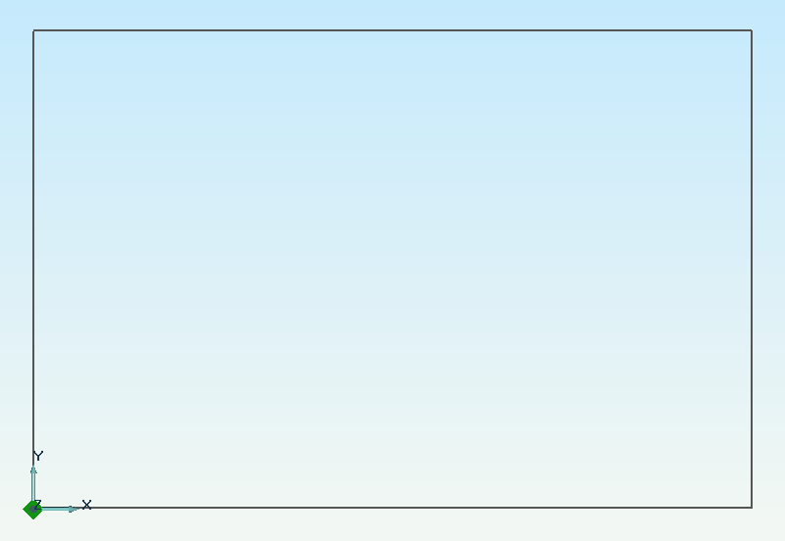 | 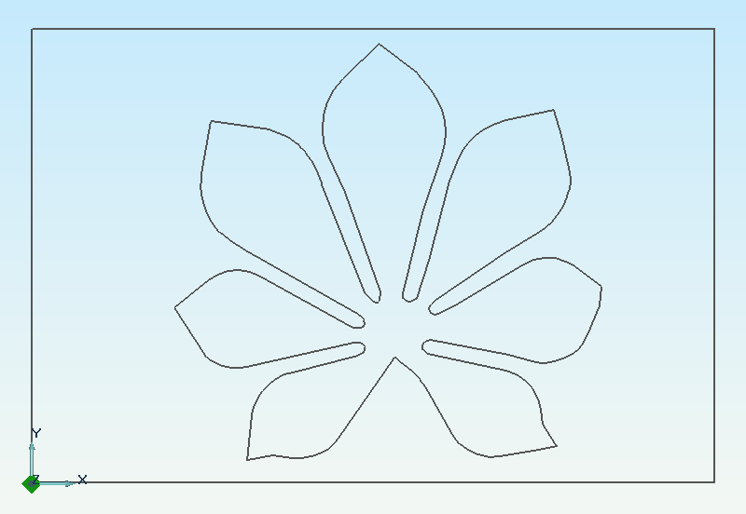 | 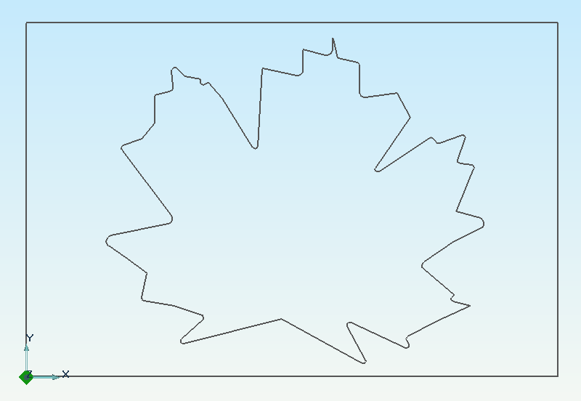
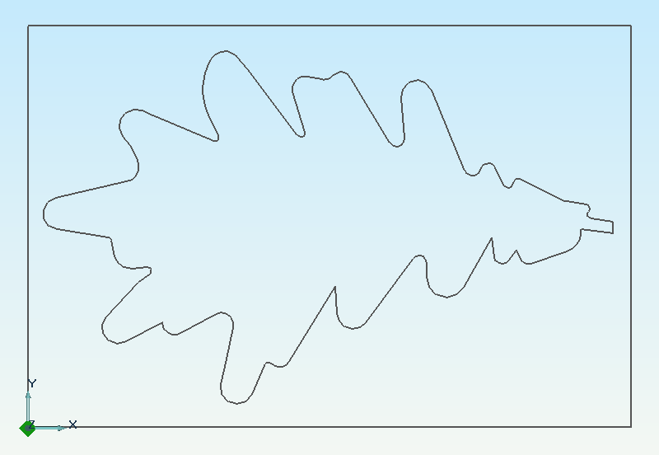 | 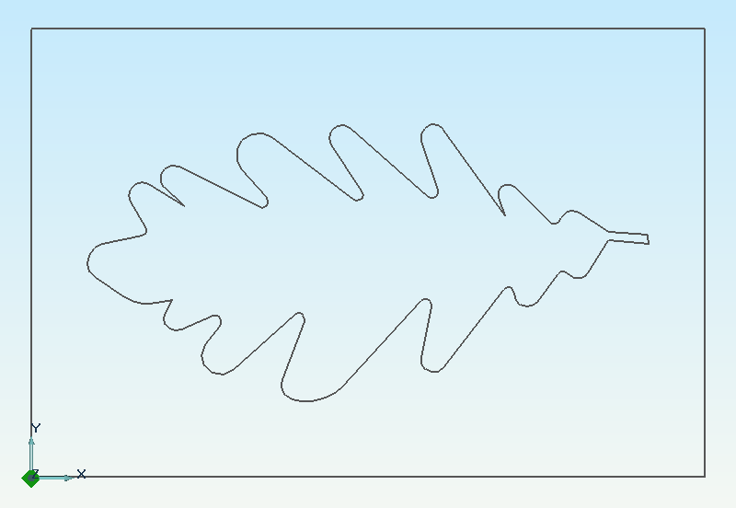 | 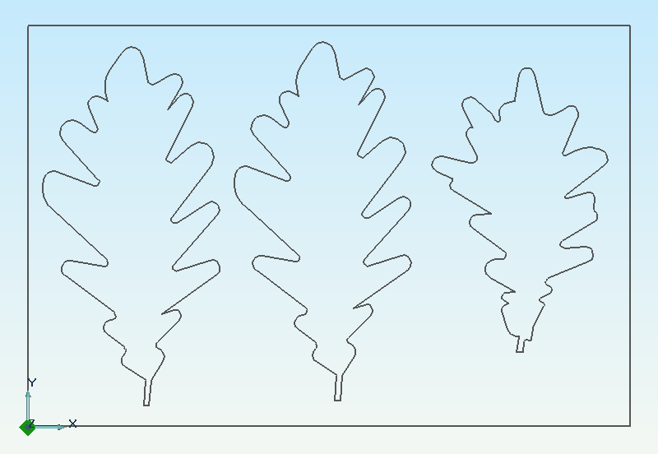
Для получения программы для станка мы использовали следующие возможности ADEM:
- "Рассчитать все объекты" – строит пути движения инструмента (фрезы).
- "Адаптер" – переводит пути в команды для станка, и показывает время работы.
- "Объемное моделирование" – показывает, как будет происходить обработка. Можно сразу увидеть, если задали недостаточную глубину, или если при вырезании одного контура обрезается край другого.
- "Просмотр управляющей программы" – показывает нашу программу в Блокноте. Ее можно сохранить на флешку и перенести на компьютер, с которого она будет запускаться.
Для того чтобы не поцарапать стол станка, мы использовали подложку. Она прямоугольная, по размерам рабочего поля, из материала, который называется "вспененный ПВХ". Мы наклеивали двухсторонний скотч полосками на подложку, потом отрывали покрытие, закрывающее скотч с другой стороны, и прижимали подложку к столу, чтобы приклеилась. Потом так же клеили заготовки к подложке.
Для того чтобы запустить программу для станка, мы использовали Roland Dropout. Там меню на английском языке, поэтому преподаватели помогали нам выбрать правильные кнопки, пока мы не запомнили.
После того, как программа выполнена, мы отклеивали полученный результат от подложки, приклеивали новые заготовки и запускали другую программу. Отклеивать нужно было аккуратно, иначе части листьев отламывались, особенно у каштановых листьев.
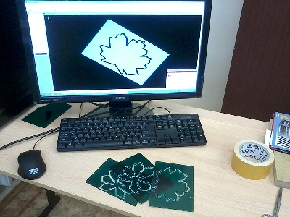 | 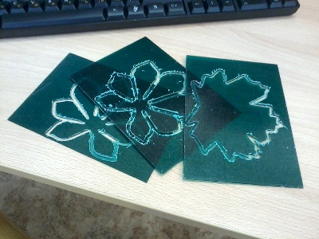
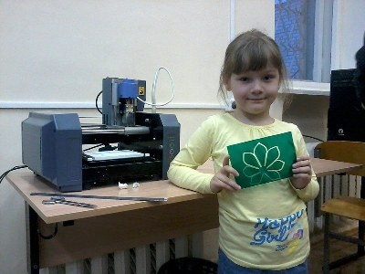 | 